雲林縣斗六市雲林國民小學109學年上學期第二次家長委員會議會議紀錄
- 時間：中華民國110年1月22日(五)晚上7：00
- 地點： 活動中心會議室
- 主席：吳 會長東燊先生
- 出席人員：如簽到簿 記錄：賴文仁
- 主席致詞：
感謝大家的出席，過去一學期來家長會運作順利，對於學校具有正向支持和穩定的力量，促使學校校長與老師們可以用心投入教育，讓我們的子弟受惠良多，因此感謝大家的關心與參與，也辛苦校長、主任、老師們的辛勞。
- 報告事項
(一) 校務報告
2021年祝福大家新年幸福，感謝家長的支持，這學期以來各項校務工作得以順利推行。
    - 109學年度上學期本校學生在各項學藝、體育方面均有傑出表現，感謝家長會經費贊助表揚績優學生，近來針對家長對孩子管教問題上，也有勞會長從旁協助溝通，一併感謝。
    - 感謝家長會在本學期的支持，家長會組織健全，運作順利，有錢出錢，有力出力，期能共同打造雲小優質的學習環境。
    - 109學年度爭取經費改善校園軟硬體設備，如：智慧教室、增設校園監視器、全校教室裝設冷氣等案均已完成；而運動場PU跑道改善案，已獲得上級機關首肯補助；另C棟旁車道連鎖磚暨水溝修繕、午餐廚房設備、視聽教室設備、活動中心舞台設備、兒童遊戲場改善等改善經費已核定下來，近日開始招標及施工事宜。
    - 四月份小一招生工作是日後重點，本校已向縣府提出總量管制申請，縣府已同意，預定招收5班，相關招生辦法已公告在校網。
    - 其餘各處室工作報告請參閱會議資料/各處室報告。
(三) 109學年度第1學期家長委員會收支報告與說明
- 本學年度累計收入754173元、支出338426元，結餘415747元。
- 支出項目如明細表內容，請參閱附件/支出明細表。
- 討論事項：
案由一：109學年度下學期家長委員會支出預算，提請討論。
說明：畢業餐會、胸懷雲林刊物和聯誼活動等經費。
決議：無異議通過。
案由二：109學年度下學期家長委員會聯誼活動日期及地點，提請討論。
說明：預計下學期辦理家委會聯誼活動，相關日期及地點討論。
決議：委由總務處先行規畫2-3個方案，待疫情明朗後，再於下學期期初家長會議中，進行討論決定是否辦理。
八、臨時動議：
(一)徐宛茵委員：志工隊接受補助的經費用途分配大都已固定，並無多餘經費可協助，但各組活動時有些費用支出，尤其生命教育組志工常自掏腰包買獎勵品，也是不小的負擔，可否由家長會經費再來支應?
決議：請生命教育組先行討論經費需求，再向家長會提出申請。
(二)何建樺委員：志工隊各組的運作對學校均有不可獲缺的幫助，可否請志工隊各組一併討論經費概算，再向家委會提出企畫書?
決議：請各處室主任與志工隊各組召開會議，討論各項活動經費需求並製成企畫書，再由家委會審議。
九、散會。（下午9:30）

雲林國小家長會
會長 吳東燊

活動照片
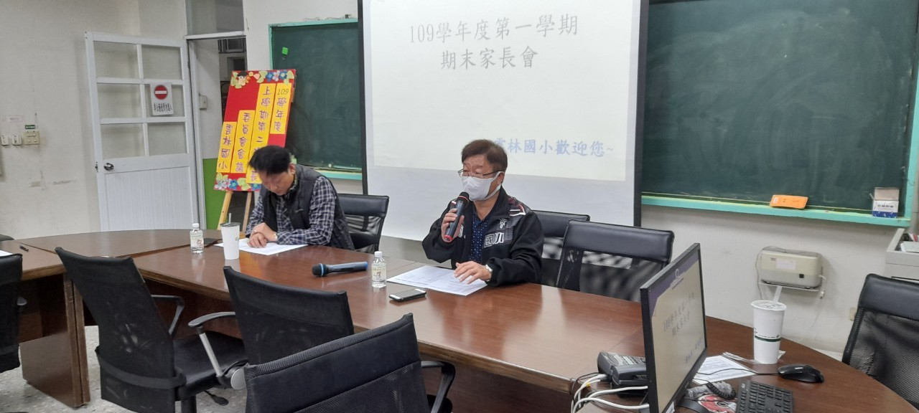
照片說明：家長會吳會長、魏國賢校長致詞111
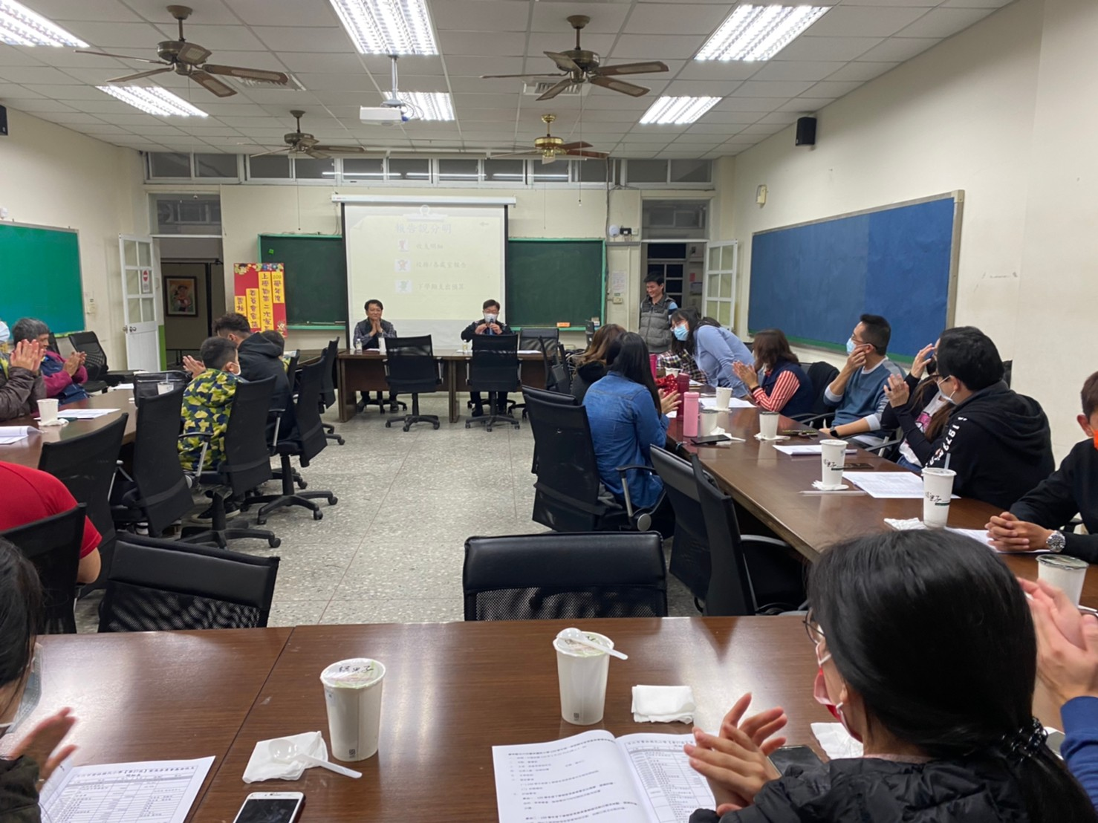
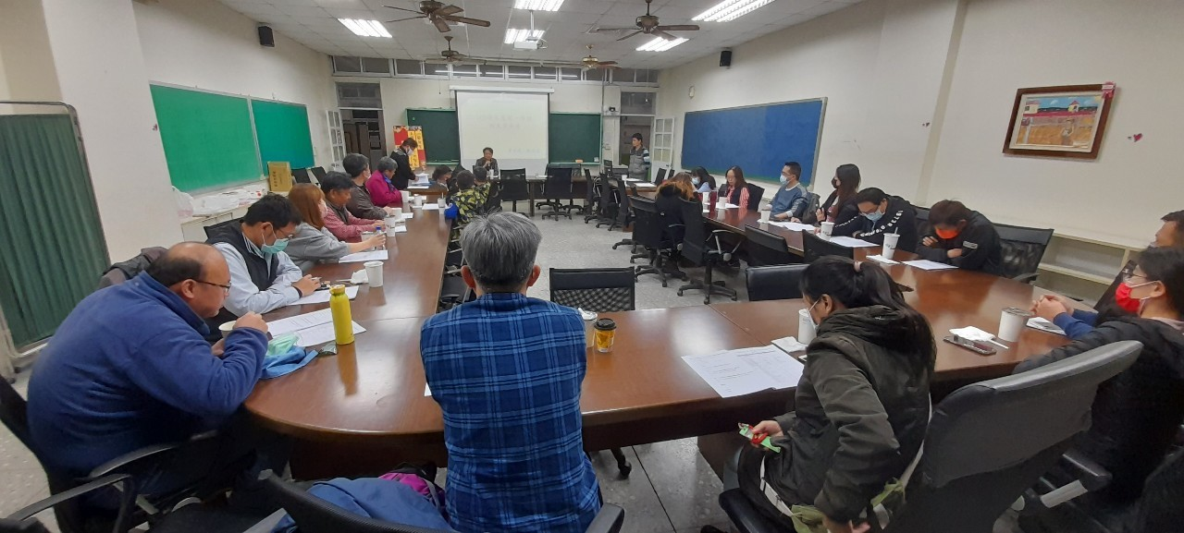
照片說明：與會人員參與會議情形。

